SIGRH
Sistema Integrado de Gestão de Recursos Humanos
Portal da Consignatária

UCS0802 – Importar Consignações

Histórico de Revisões

Data | Versão | Descrição | Autor
15/07/2021 | 1.0 | Elaboração do documento. | Débora Homobono

Índice

1. Pacote/Caso de Uso 4
Importar Consignações 4
Descrição 4
Menu 4
2. Conceito 4
Conceitos principais 4
Conceitos associados 5
3. Diagrama 5
4. Casos de Uso 6
4.1. Consulta arquivos 6
Fluxo Básico 6
Fluxo Alternativo A1 (Imprimir) 6
4.2. Importar arquivo 7
Fluxo Básico 7
Fluxo Alternativo A2 (Voltar) 7
Fluxo Alternativo A3 (Salvar layout do arquivo) 7
4.3. Homologar arquivo 8
Fluxo Básico 8
Fluxo Alternativo A4 (Imprimir no formato) 8
4.4. Cancelar homologação de arquivo 9
Fluxo Básico 9
4.5. Excluir arquivo 10
Fluxo Básico 10
5. Regras de Negócio 10
RN001: Lista consignação. 10
6. Anexos 10
7. Telas 11
8. Relatório (s) 13

Pacote/Caso de Uso

Importar Consignações

Descrição

Pacote responsável por agrupar os casos de uso das operações relativas à inclusão em lote de consignações.

Menu
Funcionalidade: Importar Consignações.

Conceito

Conceitos principais

Layout do arquivo | Parâmetros para gerar as informações das consignações em arquivo TXT.
Sequencial do código de consignação | Identifica o número da ocorrência da consignação, caso o mesmo código ocorra mais de uma vez.

Conceitos associados
Não se aplica

Diagrama

Casos de Uso

Consulta arquivos

Fluxo Básico

O ator solicita a funcionalidade "Importar Consignações".

O sistema exibe a tela principal.

O ator informa a referência do arquivo (mês e a ano) e aciona a função “Consultar”.

O sistema exibe a lista de arquivos com base na referência informada, contendo as seguintes informações: Referência, Data/hora da importação, Código da consignação, Nome do arquivo, Situação do arquivo, Total de registros encontrados. (A1)

O sistema faz a paginação exibindo as funções: “Primeira”, “Anterior”, “Próxima”, “Última”.

Fluxo Alternativo A1 (Imprimir)

No passo 4.1.4 o ator aciona a função “Imprimir”.

O sistema apresenta a janela para impressão em PDF do Relatório Importar Consignações.

O ator submete a operação.

O sistema processa a operação. Volta ao fluxo básico.

Importar arquivo

Fluxo Básico

No passo 4.1.2 do fluxo básico “Consulta arquivos”, o ator aciona a função “Importar”.

O sistema exibe a tela “Importar arquivo”.

O ator informa a referência (mês e ano) do desconto, o código da consignação (RN001), o sequencial do código de desconto.

O ator aciona a função “Escolher arquivo”.

O sistema abre uma janela para o ator selecionar o arquivo a ser importado.

O ator submete a operação.

O sistema adiciona o arquivo selecionado.

O ator aciona a função “Salvar”.

O sistema solicita a confirmação da importação.

O ator submete a operação.

O sistema processa a operação, grava o registro com a situação “Processado” e exibe a mensagem “Inclusão efetuada com sucesso”. Volta ao passo 4.1.4 do caso de uso Consulta arquivos.

Fluxo Alternativo A2 (Voltar)

Após executar o passo 4.2.1.2 o ator aciona a função “Voltar”. Sai do caso de uso.

Fluxo Alternativo A3 (Salvar layout do arquivo)

No passo 4.2.2 o ator aciona a função “Visualizar layout”.

O sistema apresenta a janela para salvar em PDF o layout do arquivo.

O ator submete a operação.

O sistema processa a operação. Volta ao fluxo básico.

Homologar arquivo

Fluxo Básico

No passo 4.1.4 do fluxo básico “Consulta arquivo”, o ator aciona a função “Detalhar” do arquivo a ser homologado.

O sistema exibe a tela “Detalhe importação” com as informações da consignação (Referência, Nome do Arquivo processado, Consignação (código), Número de Registros processados no arquivo) e a lista dos registros processados no arquivo com os campos CPF, Órgão, Matrícula, Nome do Servidor, Operação, Nº Parcela, Valor Parcela, Índice, Motivo da rejeição, Nº linha, arquivo. (A2) (A4)

O ator seleciona a situação do arquivo (todos, sucesso ou criticados), podendo selecionar o tipo de operação a ser realizada para consulta (Inclusão, Alteração, Exclusão ou Finalização).

O ator aciona a função “Homologar”.

O sistema solicita confirmação da operação.

O ator submete a operação.

O sistema muda a situação do arquivo para “Homologado”.

O sistema processa a operação e exibe a mensagem “Situação alterada com sucesso”. Volta ao passo 4.1.4 do caso de uso “Consulta arquivos”.

Fluxo Alternativo A4 (Imprimir no formato)

No passo 4.1.4 o ator aciona a função “Imprimir” e seleciona o formato do arquivo a ser gravado (PDF ou EXCEL)

O sistema apresenta a janela para impressão do arquivo “Relatório detalhe da importação”, no formato escolhido.

O ator submete a operação.

O sistema processa a operação. Volta ao fluxo básico.

Cancelar homologação de arquivo

Fluxo Básico

No passo 4.1.4 do fluxo básico “Consulta arquivo”, aciona a função “Detalhar” do registro a ser homologado.

O sistema exibe a tela “Detalhe importação”. (A2) com as informações da consignação (Referência, Nome do Arquivo processado, Consignação (código), Número de Registros processados no arquivo) e a lista dos registros processados no arquivo com os campos CPF, Órgão, Matrícula, Nome do Servidor, Operação, Nº Parcela, Valor Parcela, Índice, Motivo da rejeição, Nº linha, arquivo. (A4)

O ator seleciona a situação do arquivo (todos, sucesso ou criticados), podendo selecionar o tipo de operação a ser realizada para consulta (Inclusão, Alteração, Exclusão ou Finalização).

O ator aciona a função “Cancelar Homologação”.

O sistema solicita confirmação da operação.

O ator submete a operação.

O sistema muda a situação do arquivo para “Processado”.

O sistema processa a operação e exibe a mensagem “Situação alterada com sucesso”. Volta ao passo 4.1.4 do caso de uso “Consulta arquivos”.

Excluir arquivo

Fluxo Básico

No passo 4.1.4 do fluxo básico “Consulta arquivo”, o ator aciona a função “Excluir” do arquivo a ser excluído.

O sistema solicita confirmação da operação.

O ator submete a operação.

O sistema processa a operação e exibe a mensagem “Arquivo excluído com sucesso”. Volta ao passo 4.1.4 do caso de uso “Consulta arquivos”.

Regras de Negócio

RN001: Lista consignação.
O sistema lista apenas as consignações previamente parametrizadas no SIGRH.

Anexos
Não se aplica.

Telas
Importar consignações – principal
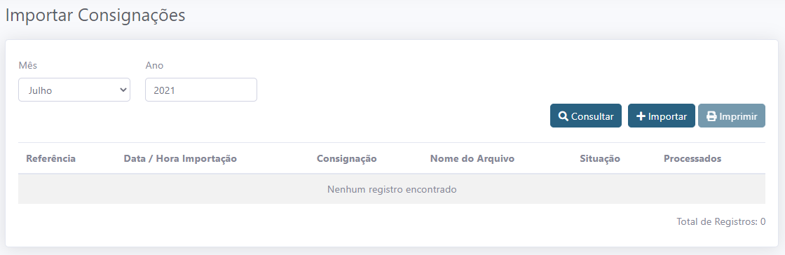

Importar arquivo
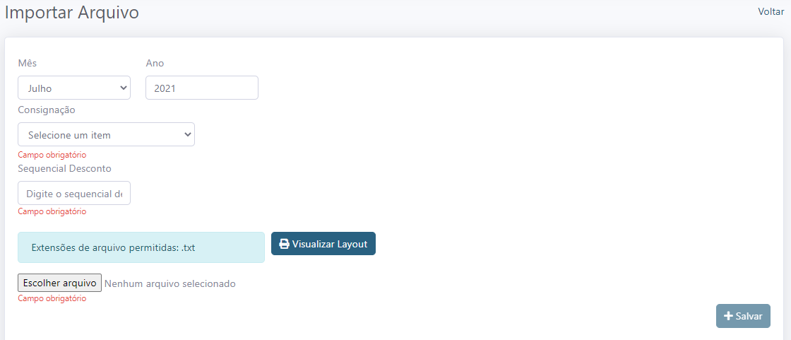

Layout do arquivo

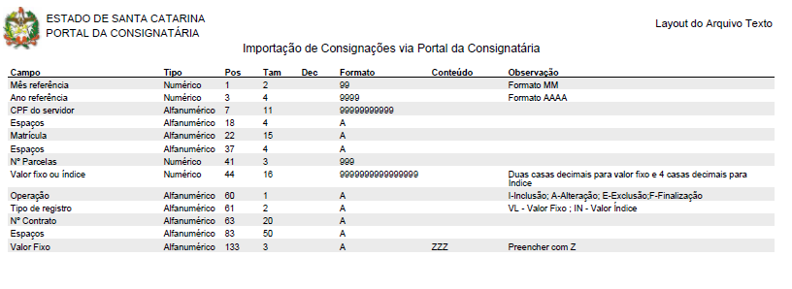

Homologar arquivo
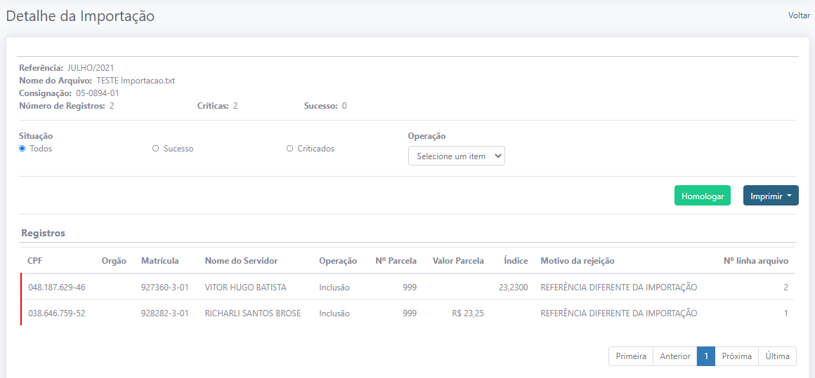

Cancelar homologação de arquivo

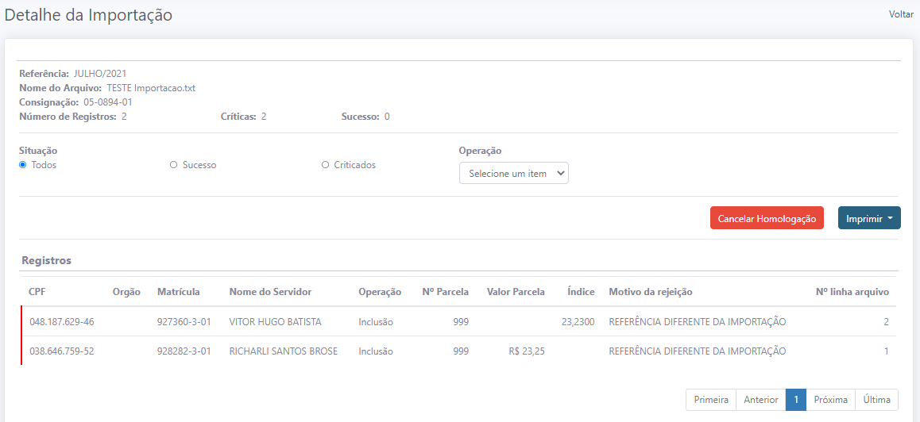

Relatório (s)

Relatório importar consignações

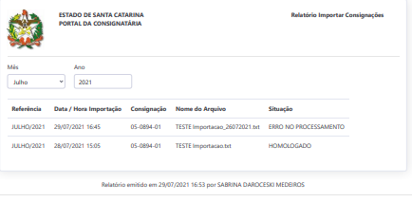

Relatório detalhe da importação

